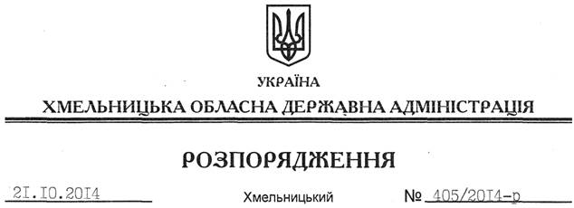

Про затвердження переліку інвестиційних проектів, що фінансуються у 2014 році за рахунок субвенції з державного бюджету місцевим бюджетам на здійснення заходів щодо соціально-економічного розвитку територій по Хмельницькій області

Відповідно до Закону України “Про державний бюджет України на 2014 рік”, на виконання постанови Кабінету Міністрів України від 06 лютого 2012 року № 106 “Про затвердження Порядку та умов надання субвенції з державного бюджету місцевим бюджетам на здійснення заходів щодо соціально-економічного розвитку окремих територій” та постанови Кабінету Міністрів України від 08 серпня 2014 року № 369 “Деякі питання соціально-економічного розвитку окремих територій у 2014 році”, керуючись статтями 6, 39 Закону України “Про місцеві державні адміністрації”:
1. Затвердити перелік інвестиційних проектів, що фінансуються у 2014 році за рахунок субвенції з державного бюджету місцевим бюджетам на здійснення заходів щодо соціально-економічного розвитку окремих територій по Хмельницькій області.
2. Контроль за виконанням цього розпорядження залишаю за собою.

Перший заступник
голови адміністрації О.Симчишин

